 | COLÉGIO MARIA JOSÉ DA SILVA MELO |  |  |  | NOTA  __________
 | Série: 6° ano fund. | Professor(a): Silvilene Alves | Data: /06/2021 |  | NOTA  __________
 | Nome: |  |  | Nº | NOTA  __________
VERIFICAÇÃO DE RECUPERAÇÃO DE PORTUGUÊS

QUESTÃO 01- Qual das opções abaixo apresenta o sentido figurado:

a) As apostilas estão com preços exorbitantes.
b) Não conseguimos o atendimento no banco.
c) O funcionário estava muito confuso com os dados.
d) Ele foi muito doce e atencioso comigo.

QUESTÃO 02- Finalmente vou matar minha fome com esse lanche.

II. A bateria das crianças parece não acabar.
III. O sujeito que assaltou a loja estava mascarado.

De acordo com as frases acima, é correto afirmar:

a) a expressão “matar a fome” está no sentido denotativo e indica que a pessoa irá acabar com a fome ao comer o lanche.
b) a palavra “bateria” refere-se a quantidade de energia das crianças e está sendo usada em sentido denotativo.
c) o termo “mascarado” está sendo utilizado no sentido denotativo, pois o sujeito estava usando uma máscara para não ser reconhecido.
d) todas as orações estão em sentido figurado, ou seja, apresentam o sentido subjetivo das palavras.

Texto para as questões 03 e 04.

O remédio
O médico pergunta ao paciente:
– O senhor tomou o remédio que eu lhe receitei
O paciente responde:
– Impossível, doutor. O vidro tinha um rótulo que dizia: “Conserve fechado”.

QUESTÃO 03- Na oração que introduz a piada, os dois-pontos anunciam:

a) a fala do médico.
b) a fala do paciente.
c) a fala de quem conta a piada.
d) a fala do narrador-personagem da piada.

QUESTÃO 04- Na piada acima, a frase “– O senhor tomou o remédio que eu lhe receitei” deve ser encerrada com:

a) ponto final
b) ponto de exclamação
c) ponto de interrogação
d) reticências

QUESTÃO 05- A vírgula possuí algumas funções, analise a frase abaixo e assinale a função correspondente.

Marcos, estamos a sua espera!

- Separa o vocativo.
- Separar orações justapostas e palavras.
- Separar aposto e predicativo.
- Separar termos com a intenção de realçar.

QUESTÃO 06- Leia.
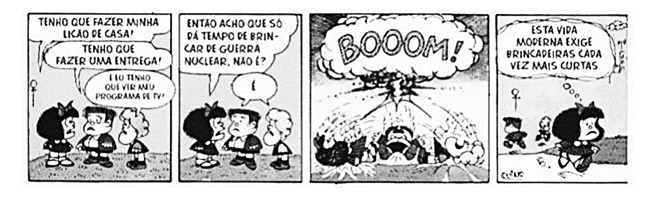
- Qual palavra no primeiro quadrinho, possui 1 consoante, 1 vogais e 1 semivogal?
_____________________________________________________________________________________________________________________________________________________________________________________________________________________________________________________________________________________________

b) Qual das alternativas abaixo apresenta o número de fonemas menor que o número de letras?

( ) casa
( ) vida
( ) guerra
( ) exige

QUESTÃO 07- Leia.
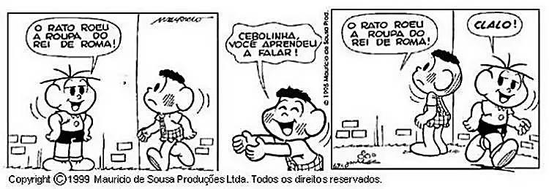

Sobre o texto acima (no primeiro quadrinho) é correto afirmar que ele é exemplo de:

- Assonância, pois tenta reproduzir os sons da realidade;
- Onomatopeia, pois caracteriza a repetição de sons vocálicos.
- Texto denotativo, pois representa a realidade,
- Aliteração, pois caracteriza-se pela repetição de consoantes ou de sílabas.

Texto para as questões 08 e 09.

A quem pertence?

Perto de Tóquio vivia um grande samurai, já idoso, que se dedicava a ensinar zen aos jovens. Apesar de sua idade, corria a lenda de que ainda era capaz de derrotar qualquer adversário.
Certa tarde, um guerreiro conhecido por sua total falta de escrúpulos apareceu por ali. Queria derrotar o samurai e aumentar sua fama.
O velho aceitou o desafio e o jovem começou a insultá-lo. Chutou algumas pedras em sua direção, cuspiu em seu rosto, gritou insultos, ofendeu seus ancestrais. Durante horas fez tudo para provocá-lo, mas o velho permaneceu impassível.
No final da tarde, sentindo-se já exausto e humilhado, o impetuoso guerreiro retirou-se. Desapontados, os alunos perguntaram ao mestre como ele pudera suportar tanta indignidade.
— Se alguém chega até você com um presente, e você não o aceita, a quem pertence o presente?
— A quem tentou entregá-lo. — respondeu um dos discípulos.
— O mesmo vale para a inveja, a raiva e os insultos. Quando não são aceitos, continuam pertencendo a quem os carregava consigo.
A sua paz interior depende exclusivamente de você. As pessoas não podem lhe tirar a calma. Só se você permitir…
Disponível em: <https://metaforas.com.br/>.

QUESTÃO 08- Segundo o narrador da história, um guerreiro foi ao encontro do grande samurai que vivia perto de Tóquio. Por quê?

( ) Porque o guerreiro não tinha nenhum escrúpulo.
( ) Porque o guerreiro desejava vencer o samurai e aumentar a própria fama.
( ) Porque o guerreiro sabia que o samurai, apesar de idoso, poderia derrotar qualquer um.

QUESTÃO 09- Em “— Se alguém chega até você com um presente, e você não o aceita, a quem pertence o presente?”, o travessão:

( ) anuncia a fala do mestre.
( ) assinala o início da fala do mestre.
( ) sugere a continuidade da fala do mestre.

QUESTÃO 10-Analise.

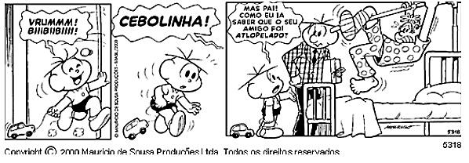
- No primeiro quadrinho, o personagem Cebolinha usou duas onomatopeias para tentar reproduzir sons comuns em carros. Que sons ele tentou reproduzir?
_____________________________________________________________________________________________________________________________________________________________________________________________________________________________________________________________________________________________

- Considerando a situação da tira, explique:

Por que as letras do nome Cebolinha, no segundo quadrinho, estão maiores e em negrito (mais escuras)?
______________________________________________________________________________________________________________________________________________________________________________________________

Por que Cebolinha não deveria brincar de carrinho perto do amigo de seu pai?
______________________________________________________________________________________________________________________________________________________________________________________________

